CFX65 Service Tool Changes

Version 1.7.11 Release
主要修改如下：
- 會偵測Comport 是否可以使用高速燒錄模式，如果可以支援高速燒錄模式，程式會使用406250的速度進行燒錄，否則會使用115200的速度燒錄。
- 修改狀態顯示Label，讓使用者大致了解燒錄的狀況。
- 此版不會直接附上中文版的語言檔，以必免造成使用使的困擾。

Version 1.7.0 beta 10
主要修改如下：
- 修正在beta 9版中，上傳檔案路徑錯誤的問題。
- 修改化簡檔案上傳時，需要兩個步驟才能完成。
- 可開啟多個內部視窗，支援多埠燒錄。
- 如果檔案來源來自ZIP中，會減少第二次開啟相同檔案的時間。

Version 1.7.0 beta 9
主要修改如下:
- 減少在”備份、回存使用者資料”的步驟和時間：
目前將原來使用Obex將Default files寫入至檔案系統的部驟移除，
直接將要寫入的Default files，寫入至步驟一所讀出的檔案系統中。

使用此方式來修改檔案系統:
  - 可以避免在使用Obex來傳輸多檔案時，檔案傳輸失敗，需要整個重傳的問題。
  - 而且可以處理整個檔案系統，不會限制於”/Mysutff”目錄下的檔案。
  - 處理速度快，幾乎是瞬間就處理完成，但是需要整個檔案系統的上下傳，此時間就比較久了，因此目前只適合在”備份、回存使用者資料”時使用，不過，如認為”穩定”比較重要的話，我認為使用此方式會比較好。
  - 可以有較多檔案處理的訊息。
  - 可能會有”檔案系統”版本的問題。

- 加入一個選項可以讓使用者可選擇要不要在程式離開時，刪除使用者資料:
可在程式目錄/lib/config.properties檔案中，設定user.config.dataDeleteOnExit=TRUE or FALSE
如設定為TRUE，使用者暫存在電腦上的資料會在程式關閉時刪除。

Version 1.7.0 beta 8
主要修改如下：
- 修改在燒錄m0檔時，沒有辦法出現燒錄的選項。
- 將JRE由原來的1.4_2版，升級為1.5版。
- 支援多語言使用者介面，可根據電腦上的語系，自動載入相對應的語言檔：
語言檔所放置的目錄為:程式目錄/res/lng/
程式會依具電腦的國家與語系，來載入相對應的語系檔，如在台灣，會載入string_zh_TW.properties的語言檔，並在使用者介面上以中文來顯示，如沒有相對應的語系檔，Default會使用string.properties來顯示。
- 語系檔的命名方式為:string_語系名縮寫_國名縮寫.properties
- 增進使用者回應效能：
此版在兩個地方改善使用者回應的效能：
- 在程式啟動時，會可先看到程式的Window已出現，再顯示全部的元件，而在舊版程式會等全部的程式都準 備完成後才會顯示(大致會需要4至7秒)，以避免使用者在點選程式後，發現沒有程式在執行，又多點選一次。
- 改善在開啟”檔案對話示窗”的回應：程式會在啟動時，開啟一個Thread，暗地將”檔案對話示窗”先準備完成，在使用者要選取檔案時，馬上就可以選取檔案。
- 增加使用提示對話示窗：在需要使用者需要重新開機會出現此對話示窗。
- 增加可讓使用者選取Theme的選項：
使用者可編輯./lib/config.properties檔，以選擇所想要示窗的Theme。
可選擇的Theme有：default, Mac, Windows XP
此三種Theme的畫面大至如下所示：
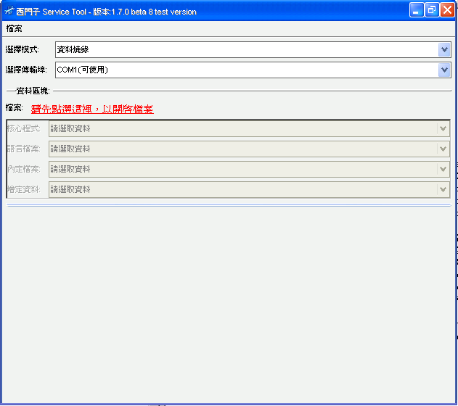
圖表 1Windows XP
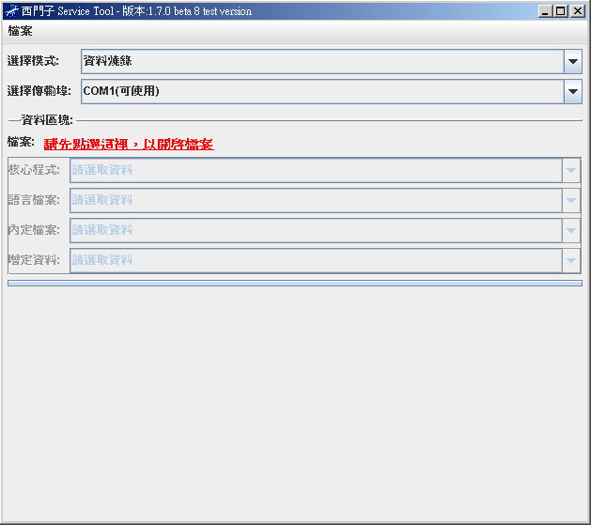
圖表 2Default
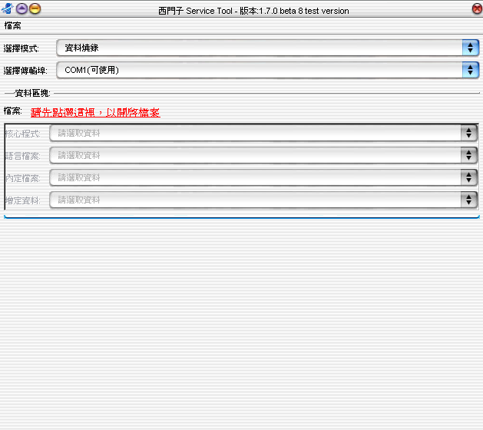
圖表 3Mac

Version 1.7.0 beta 7
主要修改如下：
- 修改軟體記憶體需求：由原來的50mb，降成20mb。
- 在需要手機Restart時，會跳出訊息視窗，提示操作者開機。
- 調整File upload的順序，希望能減少File upload 錯誤的機率。
- 支援Zip File多語系檔名：補足Java zip api不支援多語系編碼的問題(如中文檔名)。

Version 1.7.0 beta 6
主要修改如下：
- 修改操作者介面：
讓使用者不會覺得太複雜，並拿掉不會用到的選項。
將所有的Check box都移除掉，使畫面的元件少一些，如使用者要選擇某項功能，就直接選某個選項就可以了。
將使用者可選擇File1、File2的選項移除掉。
使用者直接點選就是選擇檔案，而不是目錄。
- 加入偵測Comport 的功能：
只會列出電腦上可用的Comport，並會顯示comport目前的狀態。
三、修改字串：將”Upload”改為”download”.

Version 1.7.0 beta 5
主要修改如下：
- 將Log system 由原來的java Logger，改為apache Log4J Logger system.
將Log 記錄檔的大小限制在500k左右，並以五個Log檔輪替記錄，
以避免Log file 在常時間記錄時檔案太大的問題。
拿掉工廠Log file的記錄方式。
- 修改字串”ME”改為” mobile phone”.
- 修改File mapping 可能讓使用者連續執行的錯誤。

Version 1.7.0 beta 4
主要修改如下：
- 增加可選Library 目錄的編輯欄位。
- 增加可支援直接燒錄m0檔。
- 增加支援CST檔案與設定檔的上傳與寫入：
在Package(ZIP)檔中，CST存放的目錄為：Customization/CST的名稱/燒錄檔和需要上傳的檔案

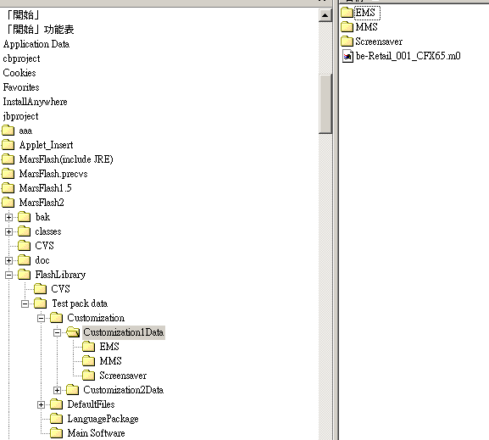

Version 1.7.0 beta 3
主要修改如下：
- 增加Obex傳送檔案的正確性與速度：
經測試，可在三分鐘左右傳送2.5Mb(約一百多個檔案)，原來需要十分鐘左右。
而在測試重覆傳送二十次時，沒有發現有問題。
- 修正在某些模式下，只會由com1傳送資料。
- 修改”File mapping”, 改為”File upload”
- 在File upload模式中，加入整個傳送進度的進度表。

Version 1.7.0 beta 2
主要修改如下：
- 燒錄時，支援可直接指定m0檔燒錄的功能：
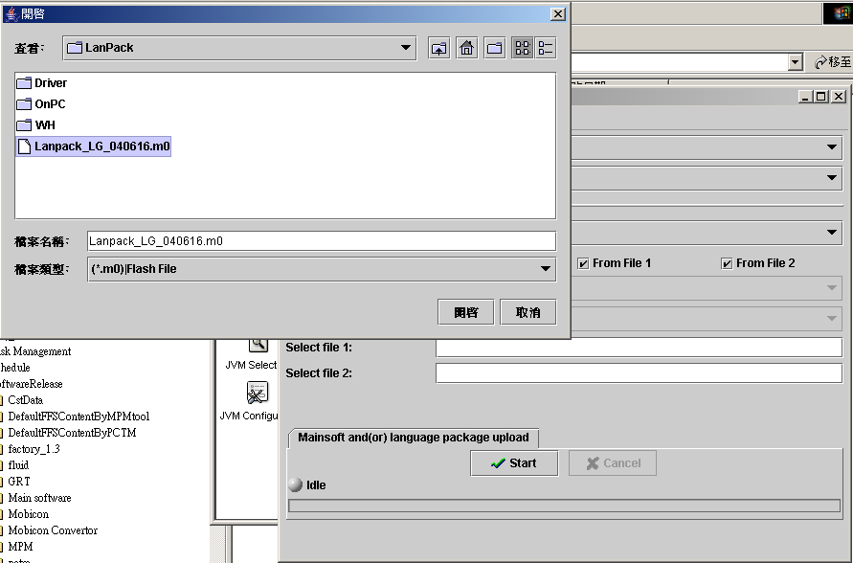

二、將File mapping 增加為三個Task:
分別為：”Backup”、”Restore”、”Default file mapping”，以符合西門子在使用上的需求。
三、刪除不會用到的程式碼：
將工廠模式才會用到的程式碼刪除，減少錯誤發生的可能。
四、改變Log檔的格式：將原來是XML檔案格式轉換為一般的文字模式。
五、不儲存paramClass.xml檔。
六、執行檔加上一個Icon。

Version 1.7.0 beta
一、支援zip檔案發布形式：可將Main soft、language package、default files，全部壓在一個zip中，並將案放在”FlashLibrary”的目錄下，使用者就可直接選取zip 檔中的檔案，進行燒錄。
Zip檔案結構如下：
- Main Software：放置main software的m0檔
- LanguagePackage：放置language package的m0檔
- DefaultFiles：主要放置default 的file system檔案，需要加一層目錄，可放置不同版本的檔案。
因此在zip檔的目錄結構看起來會如下圖的樣子：
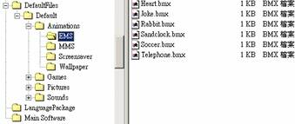
二、程式附屬程式放式位置，會放在lib的目錄下，讓主目錄的檔案看起來會少一點。
三、使用者介面的改變：
目前將使用者會使用的功先區分為四大功能：
- Main soft and language update：選取此項目，使用者可依需要，勾選要燒錄主程式或是語言檔。
※下個版本再支援選取m0檔的方式燒錄
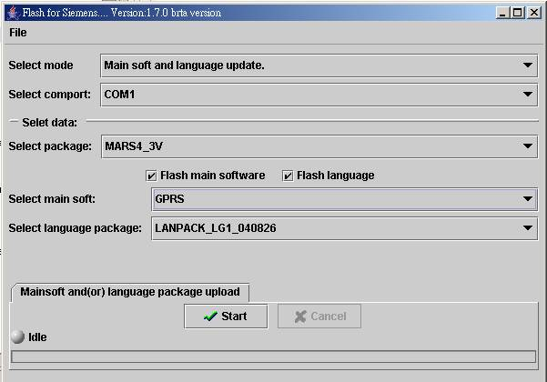
- Default file mapping：選取此項目，使用者可透過Obex將Zip檔案中DefaultFiles目錄下的檔案，傳送至手機
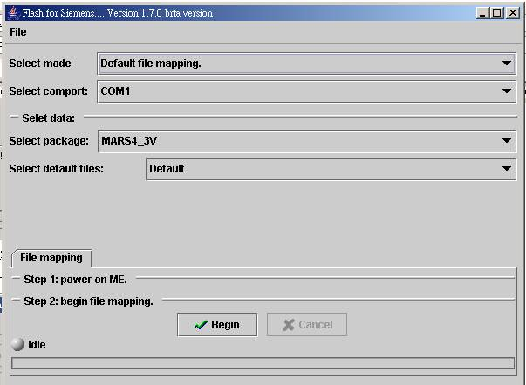
- Backup and Resotre FFS:可將FFS檔案讀成m0檔，並且可能再燒回去。
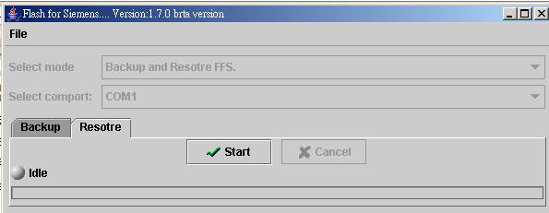
- Earse customer data：選取此說會將FFS清除
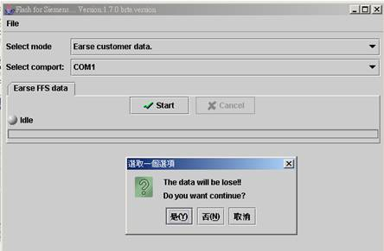

Version 1.6.1
主要修改工廠模式進行燒錄時，會燒錄舊檔的問題。

Version 1.6.0
- 在西門子模式，增加使用者選項儲存的功能，能將使用者所選擇的選項儲存在下次用。
- 在工廠模式，增加下列新的欄位：
  - false count:顯示此埠，共有幾支手機是燒壞的
  - pass count:顯示此埠，共有幾支手機是燒好的
  - log file text input:此欄位有字串的話，可在燒錄完成時所產生的記錄檔，以./log/Mars COMP_" + 埠號 + 輸入欄位值 + ".log"，存在記錄檔中。
- 在工廠模式，增加”Config” menu，可控制並顯示新增欄位是否要顯示，並加入一個選項，來選擇是否要使用快速燒錄模式(using check-sum)
- 在燒錄完成時，會發出beep聲，以提示使用者，燒錄或是讀取動作已完成了。

Version 1.5.0
- Add‘backup user data’feature.
- Change the message from “Waitting ME Power On ”to “Please press the End-key”
- Change the button label from “Clean files all”to “Remove”. This button will only remove the selected files but not all files.
- Will flash all selected files. If no file is selected it will flash all files in the list.

Version 1.4.0
1. Change the display style to Windows like.
2. Change the “waiting for phone switched on” LED from static to blink.
3. Change the “OK” and “Cancel” button size from 32x32 to 16x16.
4. Add functional menu bar.

